**Dinamik model**

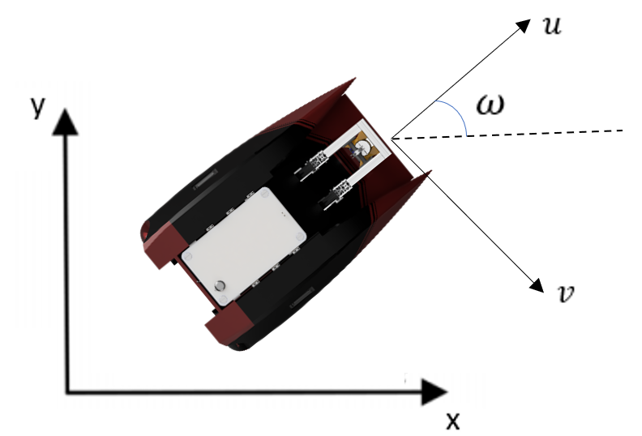

Figure 1: Barbaros ida koordinat sistemi (u ve v hız vektörleridir)

Yukardaki figürde dünya ekseni çizgileri ve aracın eksen çizgileri verilmiştir. X ekseninden aracın pozitif dikey hızına olan açı aracın yönelimidir.

$$\dot{x}=u*cosω-v*sinω$$

$$\dot{y}=u*sinω+v*cosω$$

$$\dot{ψ}=r$$

|  |  |  |  |  |
| --- | --- | --- | --- | --- |
| Serbestlik Derecesi | | Kuvvet ve Momentum ($τ$) | Hız ($ν$) | Pozisyon ( $η)$ |
| Çizgisel Hareket | x | X | u | x |
| y | Y | v | y |
| z | Z | w | z |
| Açısal Hareket | x(yuvarlanma) | K | p | $$φ$$ |
| y(yunuslama) | M | q | $$θ$$ |
| z(Savrulma) | N | r |  |

|  |  |
| --- | --- |
| Sembol | Açıklama |
| 𝑋𝑢̇ | 𝑢̇ dan kaynaklı X-ekseni katma kütlesi |
| 𝑌𝑣̇ | 𝑣̇ dan kaynaklı Y-ekseni katma kütlesi |
| 𝑁𝑟̇ | 𝑟̇ dan kaynaklı N-ekseni katma kütlesi |
| 𝑋𝑢 | 𝑢 dan kaynaklı X-ekseni lineer sönümleme |
| 𝑌𝑣 | 𝑣 den kaynaklı Y-ekseni lineer sönümleme |
| 𝑁𝑟 | 𝑟 den kaynaklı N-ekseni lineer sönümleme |
| 𝐼𝑧 | Ob Zb ye göre atalet momenti |
| 𝑋|𝑢|𝑢 | 𝑢 dan kaynaklı X-ekseni lineer olmayan sönümleme |
| 𝑌|𝑣|𝑣 | 𝑣 dan kaynaklı Y-ekseni lineer olmayan sönümleme |
| 𝑌|𝑣|𝑟 | 𝑣 ve 𝑟 dan kaynaklı Y-ekseni lineer olmayan sönümleme |
| 𝑌|𝑟|𝑣 | 𝑟 ve 𝑣 dan kaynaklı Y-ekseni lineer olmayan sönümleme |
| 𝑁|𝑣|𝑣 | 𝑣 dan kaynaklı N-ekseni lineer olmayan sönümleme |
| 𝑁|𝑟|𝑣 | 𝑟 ve 𝑣 dan kaynaklı N-ekseni lineer olmayan sönümleme |
| 𝑁|𝑣|𝑟 | 𝑣 ve 𝑟 dan kaynaklı N-ekseni lineer olmayan sönümleme |
| 𝑁|𝑟|𝑟 | 𝑟 dan kaynaklı N-ekseni lineer olmayan sönümleme |
| 𝜌 | Deniz suyu yoğunluğu |
| 𝐿 | Aracın uzunluğu |
| 𝐵 | Aracın genişliği |
| 𝑇 | Aracın su çekimi |
| 𝜌𝑎 | Hava yoğunluğu |
| 𝐴𝐹𝑤 | Rüzgar Ön Cephe öngörülen alan |
| 𝐴𝐿𝑤 | Rüzgar Yan Cephe öngörülen alan |
| 𝐴𝐹𝑐 | Su Ön Cephe öngörülen alan |
| 𝐴𝐿𝑐 | Su Yan Cephe öngörülen alan |
| 𝐿𝑂𝐴 | Toplam araç uzunluğu |
| 𝐻𝐹𝑤 | Su hattının üzerindeki 𝐴 𝐹𝑤 merkezi |
| 𝐻𝐿𝑤 | Su hattının üzerindeki 𝐴 L𝑤 merkezi |
| 𝐶𝑥(𝛾𝑤) | X-ekseni rüzgar sabiti |
| 𝐶𝑦(𝛾𝑤) | Y-ekseni rüzgar sabiti |
| 𝐶𝑁(𝛾𝑤) | N-ekseni rüzgar sabiti |

USV, insan kullanmadan hareket edebilen ve otonom olarak adlandırılan gemidir. USV'nin genel dinamik modeli 6 serbestlik derecesi ile ifade edilir. Aşağıdakiler, genel USV dinamik model denklemleri verilmiştir:

𝑀𝑣̇ = −𝐶(𝑣)𝑣 − 𝐷(𝑣)𝑣 − 𝑔(𝜂) + 𝜏 + 𝜏𝐸

Burada ν = [u, v, w, p, q, r]T, = [x, y, z,,, ]T, τ = [X, Y, Z, K, M, N]T ve

𝑀, 𝐶(𝑣), 𝐷(𝑣), 𝑔(𝜂), 𝜏 sırasıyla atalet matrisini, Coriolis ve merkezcil terimler matrisini, sönümleme matrisini, yerçekimi kuvvetlerini ve momentlerini ve kontrol girdilerini temsil eder.

Ardından,

𝑀 = 𝑀𝑅𝐵 + 𝑀𝐴

𝐶(𝑣) = 𝐶𝑅𝐵(𝑣) + 𝐶𝐴(𝑣)

𝐷(𝑣) = 𝐷 + 𝐷𝑛 (𝑣)

$$τ_{E}= τ_{E}^{cu} +{ τ}_{E}^{wa} +{ τ}_{E}^{wi}$$

Bu araştırmada, USV dinamik modelinin 3 serbestlik dereceli bir modele basitleştirilebilmesi için çeşitli varsayımlar kullanılmıştır. Bu araştırmada kabul edilen varsayımlar şunlardır:

a. Yuvarlanma, yunuslama ve kaldırma hareketleri dikkate alınmaz.

b. Kap, xz düzleminde homojen bir kütle dağılımına ve simetriye sahiptir, yani 𝐼𝑥𝑦 = 𝐼𝑦𝑧 = 0.

c. Yerçekimi kuvveti merkezi ve kaldırma kuvveti merkezi, tek bir dikey çizgide bulunur ve o eksen z eksenidir.

Yukarıda belirtilen varsayımlarla, USV dinamik modelinin denklemi aşağıdaki gibi olur:

𝑀𝑣̇ = −𝐶(𝑣)𝑣 – (𝐷 + 𝐷𝑛 (𝑣)) 𝑣 − 𝑔(𝜂) + 𝜏 + 𝜏𝐸

Yukarıdaki denklemden, dış bozucu etkiler göz ardı edilerek, her bir koordinat ekseni için matematiksel denklemler aşağıdaki gibi elde edilir [1]:

$$\dot{u}=\frac{m-Y_{\dot{v}}}{m-X_{\dot{u}}}vr-\frac{X_{u}}{m-X_{\dot{u}}}u-\frac{X_{\left|u\right|u}}{m-X_{\dot{u}}}+\frac{1}{m-X_{\dot{u}}}τ_{u}$$

$$\dot{v}=\frac{X_{\dot{u}}-m}{m-Y_{\dot{v}}}ur-\frac{Y_{v}}{m-Y_{\dot{v}}}v-\frac{Y_{\left|v\right|v}}{m-Y_{\dot{v}}}\left|v\right|v-\frac{Y_{\left|r\right|v}}{m-Y_{\dot{v}}}\left|r\right|v-\frac{Y_{\left|v\right|r}}{m-Y_{\dot{v}}}|v|r$$

$$\dot{r}=\frac{Y_{\dot{v}}-X_{\dot{u}}}{I_{z}-N_{\dot{r}}}uv-\frac{N_{r}}{I_{z}-N_{\dot{r}}}r-\frac{N_{\left|v\right|v}}{I_{z}-N_{\dot{r}}}\left|v\right|v-\frac{N_{\left|r\right|v}}{I_{z}-N_{\dot{r}}}\left|r\right|v-\frac{N_{\left|v\right|r}}{I_{z}-N_{\dot{r}}}\left|v\right|r-\frac{N_{\left|r\right|r}}{I_{z}-N_{\dot{r}}}\left|r\right|r+\frac{1}{I_{z}-N_{\dot{r}}}τ_{r}$$

**USV'ye Etki Eden İtme Kuvveti**

Kontrol kuvveti ve moment, itme yaklaşımı dikkate alınarak aşağıdaki Denklem (6) ile tanımlanabilir:

$$τ_{thrust}=\left[\begin{matrix}{X_{thrust}}_{s} \\ {N_{thrust}}_{s}\end{matrix}\right]=\left[\begin{matrix}T_{port}+T_{stdb} \\ {(T}_{port}+T_{stdb})*\frac{B}{2}\end{matrix}\right]$$

**Rüzgâr yükü**

Bir USV'ye etki eden bozulmalar arasında dalga yükü, akıntı yükü ve rüzgâr yükü bulunur. Bu tür bozucu etkiler, USV'nin sürüklenme hareketine neden olabilir. Hareketi daha doğru bir şekilde tanımlamak için bu bozulmaların dikkate alınması gerekir. Bu çalışmada aynı deniz koşullarında rüzgârın oluşturduğu yük dalgaların neden olduğu yüke göre daha baskın olduğu için dalgalardan kaynaklanan yük dikkate alınmamıştır. USV'ye etki eden kuvvet ve momentin büyüklüğü, Fossen rüzgâr yükü modeli [6] kullanılarak hesaplanmıştır. Aşağıdaki Denklemler, rüzgâr yükünden kaynaklanan kuvveti ve momenti göstermektedir:

$$τ_{wind}=\left[\begin{matrix}X_{wind} \\ Y_{wind} \\ N_{wind}\end{matrix}\right]=\left[\begin{matrix}\frac{1}{2}C_{x}\left(γ_{R}\right)ρ_{w}V_{R}^{2}A_{T} \\ \frac{1}{2}C_{γ}\left(γ_{R}\right)ρ_{w}V_{R}^{2}A_{L} \\ \frac{1}{2}C_{N}\left(γ_{R}\right)ρ_{w}V_{R}^{2}A_{L}L\end{matrix}\right]$$

$$C_{x}\left(ψ_{R}\right)= -C_{x}\cos\left(ψ_{R}\right),$$

$$C_{y}\left(ψ_{R}\right)= C_{y}\sin\left(ψ_{R}\right),$$

$$C_{N}(ψ_{R}) = C_{z} sin({2ψ}_{R})$$

Burada, Cx , Cy , CN rüzgar yük sabiti, $ρ_{w}$ hava yoğunluğu. AR, AL, L sırasıyla önden yansıtılan alana, yanal yansıtılan alana ve USV'nin ön ucundan arka ucun sonuna kadar olan yatay uzunluğa bakın.

**Akıntı Yükü**

Rüzgâr, dalgalar veya okyanus sıcaklık farkları, akıntılar vb. gibi çeşitli faktörler nedeniyle, düzensiz şekillerde çok karmaşık akım formları oluşabilir ve bu da akımın etkilerini hesaba katmak için modelin kesinliğini matematiksel olarak karmaşık hale getirir. Bu nedenle, ilk Gauss-Markov sürecini kullanarak deniz ortamındaki akıntıyı modellemek yaygındır [4].

Aşağıda gösterildiği gibi tanımlanan dünya koordinat düzlemindeki akım hızı (Vc), USV'nin gövdeye bazlı koordinat sistemine aşağıdaki Denklemde gösterildiği gibi dönüştürülebilir:

$$u_{c}=V_{c}\cos\left(β-ψ\right)$$

$$v_{c}=V_{c}\sin\left(β-ψ\right)$$

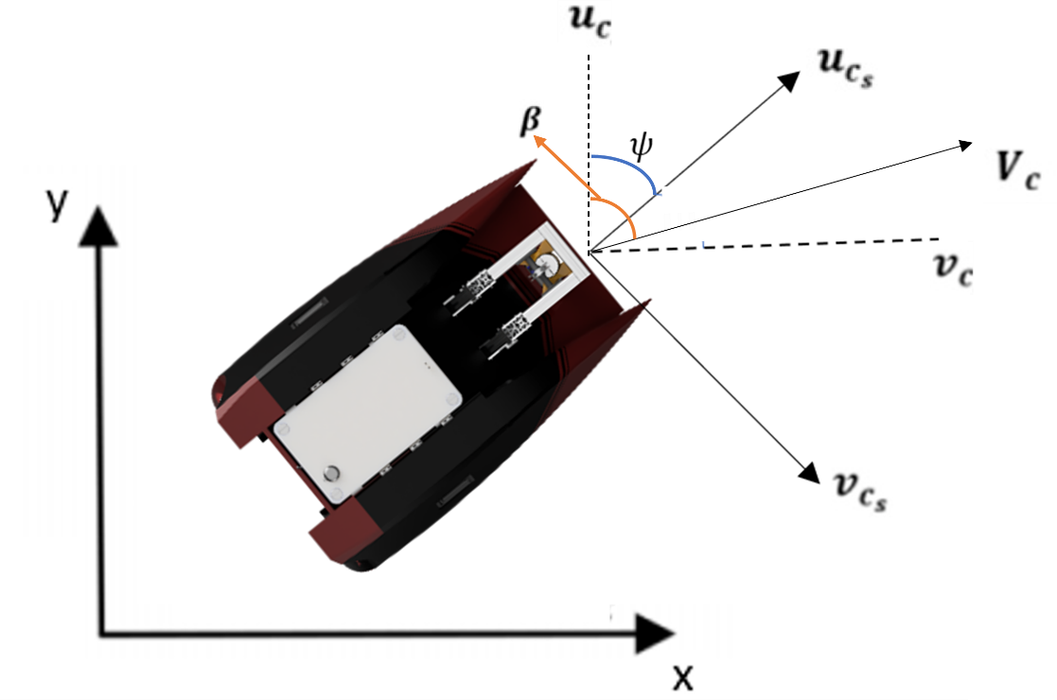

Figure 2 . Akımın yönelimi (β) ve Hız (Vc)

Referanslar

[1] Setiawan, F & Kadir, R & Gamayanti, N & Santoso, A & Bilfaqih, Yusuf & Hidayat, Z. (2021). Dynamic modelling and controlling Unmanned Surface Vehicle. IOP Conference Series: Earth and Environmental Science. 649. 012056. 10.1088/1755-1315/649/1/012056.

[2] Wen, Naifeng & Zhang, Rubo & Liu, Guanqun & Wu, Junwei & Qu, Xingru. (2020). Online planning low-cost paths for unmanned surface vehicles based on the artificial vector field and environmental heuristics. International Journal of Advanced Robotic Systems. 17. 172988142096907. 10.1177/1729881420969076.

[3] Yan, Xun & Jiang, Dapeng & Miao, Runlong & Li, Yulong. (2021). Formation Control and Obstacle Avoidance Algorithm of a Multi-USV System Based on Virtual Structure and Artificial Potential Field. Journal of Marine Science and Engineering. 9. 161. 10.3390/jmse9020161.

[4] Sung Min Hong , Kyoung Nam Ha and Joon-Young Kim.(2020). Dynamics Modeling and Motion Simulation of USV/UUV with Linked Underwater Cable

[5]<https://doi.org/10.1016/j.oceaneng.2020.107438>

[6] Fossen, T.I. Guidance and Control of Ocean Vehicles. Vol 199. No. 4. New York: Wiley, 1994.